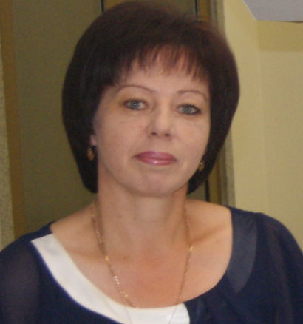
Директор МБУДО ДЮСШ – Макухина Т.Ю.

- Тел. 8-9241526979
- E-mail: smid_dusch@post.eao.ru

